Муниципальное бюджетное образовательное учреждение
«Средняя общеобразовательная школа №2» города Оби

Программа внеурочной деятельности по спортивно – оздоровительному направлению «Весёлая переменка».
1-4 классы

Федорова Ирина Николаевна
учитель начальных классов
первой квалификационной категории

г. Обь

Пояснительная записка
В настоящее время все более осознается тот факт, что традиционные, издавна сложившиеся и используемые на практике формы физкультурно-спортивной работы с детьми уже не отвечают современным требованиям и должны быть усовершенствованы либо заменены более эффективными. Исходя из этого, практически во всех странах идет интенсивный поиск новых идей и подходов к организации физкультурно-спортивной работы.
Особое внимание ученых и специалистов привлекают вопросы перестройки физкультурно-спортивной работы в школах и других учебных заведениях в соответствии с современными требованиями и более активное использование потенциала спортивных игр.
Сегодня основными задачами физкультурно-спортивной работы в школе специалисты считают формирование у детей физической культуры и приучение к здоровому образу жизни, привитие интереса к физкультурно-спортивной деятельности, выработку навыков регулярных занятий физическими упражнениями, содействие эмоциональному, интеллектуальному, нравственному и эстетическому развитию личности, формирование творческих способностей.
В новых школьных программах по физическому воспитанию предусматривается большее, по сравнению со старыми программами, количество часов, выделяемых на подвижные и спортивные игры, а также большее разнообразие игр.
В последние годы осознается тот факт, что традиционная, обычно используемая на практике модель организации спортивных соревнований детей, основанная на жесткой конкуренции участников, всемерном поощрении небольшой группы победителей, отделении спортивных соревнований от художественных конкурсов и т.д., имеет достаточно серьезные "минусы". Она развивает у спортсмена желание победить любой ценой (даже за счет здоровья, односторонности развития, нарушения нравственных принципов), продемонстрировать свое превосходство над другими, завоевать ценные призы, награды, получить другие связанные с победой материальные блага, добиться славы и т.д. Эти "минусы" традиционной модели побуждают специалистов к поиску и практическому применению в работе с детьми таких новых моделей организации и проведения соревнований, которые обладают более высоким гуманистическим, культурным потенциалом.
Можно выделить четыре основных подхода к переосмыслению содержания физкультурно-спортивной работы в школах и других учебных заведениях. Первый ориентируется, главным образом, на усвоение учащимися определенных знаний в сфере физической культуры и спорта, а также двигательных умений и навыков. В рамках второго подхода акцент делается на значимом тренировочном эффекте и высоком уровне развития физических качеств посредством увеличения объема обязательных занятий физкультурой. Третий, спортивно-ориентированный, подход основан на рациональном сочетании классно урочной и секционных форм занятий определенными видами спорта. Ставится задача формирования у учащихся привычки систематически заниматься избранными видами двигательной активности. В рамках четвертого – оздоровительного подхода, как высшая ценность рассматриваются здоровье учащихся и соответствующий уровень их физического развития, физической подготовленности.
В рамках совершенствования физического воспитания в школе важное значение придается созданию конкретных вариантов учебных программ с учетом особенностей интересов учащихся и профессиональных возможностей преподавателей. Предполагается, что она должна состоять из двух частей: базовой (обязательной) и вариативной (дифференцированной).
Альтернативные формы организации физического воспитания допускают отказ от традиционного урока физкультуры и проведение занятий в учебно-тренировочных группах за пределами академического расписания и в тренировочных режимах. При этом учащиеся имеют полную свободу выбора вида занятий в связи с их интересами и уровнем притязаний.
Игра – исторически сложившееся общественное явление, самостоятельный вид деятельности, свойственной человеку. Игра может быть средством самопознания, развлечения, отдыха, средством физического и общего социального воспитания, средством спорта. Игры, используемые для физического воспитания, очень разнообразны, но все же их можно разделить на две большие группы: подвижные и спортивные. Спортивные игры – высшая ступень развития подвижных игр. Они отличаются от подвижных едиными правилами, определяющими состав участников, размеры и разметку площадки, продолжительность игры, оборудование и инвентарь и др., что позволяет проводить соревнования различного масштаба. Соревнования по спортивным играм носят характер спортивной борьбы и требуют от участников большого физического напряжения и волевых усилий.
В игровой деятельности детей объективно сочетаются два очень важных фактора: с одной стороны, дети включаются в практическую деятельность, развиваются физически, привыкают самостоятельно действовать; с другой стороны – получают моральное и эстетическое удовлетворение от этой деятельности, углубляют познания об окружающей их среде. Все это в конечном итоге способствует воспитанию личности в целом. Таким образом, игра – одно из комплексных средств воспитания: она направлена на всестороннюю физическую подготовленность (через непосредственное овладение основами движения и сложных действий в изменяющихся условиях коллективной деятельности), совершенствование функций организма, черт характера играющих.
Использование соревновательно - игрового метода способствует успешному накоплению двигательного опыта, основанного на временных связях, которые вследствие положительного переноса, т.е. координационной общности с изучаемым видом физической деятельности, облегчают освоение программного материала. Соревновательно - игровые задания несут в себе большой эмоциональный заряд, который является эффективным средством не только физического развития учащихся, но и их духовного воспитания. Использование соревновательно - игрового метода позволяет преподавателю успешно развивать как общефизическую, так и специальную подготовку учащихся. Физическая подготовка является фундаментом для освоения любого вида программы. Она способствует быстрому овладению умениями и навыками и их прочному закреплению. Физическая подготовка делится на общую и специальную.
В общую физическую подготовку входит развитие основных физических качеств учащихся: силы, быстроты, ловкости, гибкости и выносливости. Подбор средств общей физической подготовки для каждого занятия зависит от задач, решаемых на нем, а также условий обучения. При этом необходимо учитывать гигиенический фактор, т.е. занятия желательно проводить на свежем воздухе, спортивной площадке, стадионе. Хорошая общая физическая подготовка учащегося и как следствие этого – его гармоническое развитие, связанное с совершенствование мышечного чувства, представляют собой необходимый фундамент для дальнейшей специализации в конкретном виде спорта.
Специальная физическая подготовка предусматривает развитие физических качеств, необходимых для конкретного вида программы. Развитие гибкости (подвижности суставов) во время игры в футбол осуществляется при пассивном и активном воздействии. При совершенствовании подвижности в суставах следует придерживаться следующих правил: развивать гибкость планомерно и систематически; использовать в игре или соревнованиях упражнения на растягивание и выполнять их пружинисто, небольшими сериями, с постепенным увеличением темпа и амплитуды; осуществлять полное разогревание тела перед началом упражнении; чередовать упражнения на гибкость с упражнениями на силу, ловкость, быстроту.
Для проведения спортивных игр важно научить детей обращаться с мячами (волейбольным, футбольным, баскетбольным). Упражнения такого вида динамичны и эмоциональны. Они способствуют развитию силы, скоростно-силовых качеств, координационных способностей, быстроты простой и сложной двигательных реакций. Требуют проявления находчивости, способности к концентрации и переключению внимания, пространственной, временной, динамической точности движений и их биомеханической рациональности. Они эффективно влияют на развитие у детей как психических процессов (внимания, восприятия, памяти, рациональности мышления, воображения) так и физиологических (усиливают кровообращение, дыхание, обмен веществ).
Подвижные и спортивные игры позволяют решить целый комплекс важных задач в работе с детьми и подростками: удовлетворить их потребность в движении и стабилизировать эмоции, научить владеть своим телом, развить не только физические качества, но и умственные, психические и творческие способности, нравственные качества и т.д.
Спортивные игры можно по праву назвать средством всесторонней физической подготовки учащихся.
Игра – естественный спутник жизни, ребенка, источник радостных эмоций, обладающий великой воспитательной силой.
Игры являются одним из традиционных средств педагогики. Испокон веков в играх ярко отражается образ жизни людей, их быт, труд, представление о чести, смелости, мужестве, желание обладать силой, ловкостью, выносливостью, быстротой и красотой движений, проявлять смекалку, выдержку, творческую выдумку находчивость, волю, стремление к победе.
Игры являются частью патриотического, эстетического и физического воспитания детей. У них формируются устойчивое, заинтересованное, уважительное отношение к культуре родной страны, создаются эмоционально положительная основа для развития патриотических чувств: любви к Родине; ее культуре и наследию.
Цели программы:
- Создание наиболее благоприятных условий для формирования у младших школьников отношения к здоровому образу жизни как к одному из главных путей в достижении успеха.
- Создание условий для развития к играм через включения детей в совместную деятельность
- Научить детей быть здоровыми душой и телом, стремиться творить своё здоровье, применяя знания и умения в согласии с законами природы, законами бытия.
- Создание условий в общеобразовательном учреждении для сохранения и укрепления здоровья всех учащихся как основы для успешного обучения и развития, а также формирование у школьников потребности вести здоровый образ жизни.

Задачи:
- Формирование здорового жизненного стиля и реализация индивидуальных способностей каждого ученика.
- Создание условий для обеспечения охраны здоровья учащихся, их полноценного физического развития и формирование здорового образа жизни.
- Расширение кругозора школьников в области физической культуры и спорта.
- Формирование элементарных знаний о личной гигиене, режиме дня, безопасной жизни, влиянии игр на состояние
здоровья, работоспособность и развитие двигательных способностей.
- Создавать условия для проявления чувства коллективизма;
- Развивать активность и самостоятельность;
- Активизировать двигательную деятельность детей.
- Укрепление здоровья;
- Содействие гармоническому физическому развитию;
- Развитие координационных способностей;
- Воспитание дисциплинированности, доброжелательного отношения к товарищам;

Планируемые результаты:
- приобретение школьниками знаний о правилах ведения ЗОЖ; об основных нормах гигиены;
- о технике безопасности во время игр;
- о способах проведения досуга людей;
- повышение интереса к спорту и занятиям спортом;
- развитие творческих способностей ребенка;
- укрепление здоровья учащихся.

Оздоровительные результаты программы внеурочной деятельности:
- осознание обучающимися необходимости заботы о своём здоровье и выработки форм поведения, которые помогут избежать опасности для жизни и здоровья, а значит, произойдет уменьшение пропусков по причине болезни и произойдет увеличение численности обучающихся, посещающих спортивные секции и спортивно-оздоровительные мероприятия;
- социальная адаптация детей, расширение сферы общения, приобретение опыта взаимодействия с окружающим миром.
Первостепенным результатом реализации программы внеурочной деятельности будет сознательное отношение обучающихся к собственному здоровью во всем его проявлениях.

Группировка игр по преимущественному проявлению у учащихся физических качеств.
Игры, в которых преимущественно проявляются | Характеристика игровых действий | Игры
Ловкость | Игры, побуждающие немедленно переходить от одних действий к другим; не задерживаясь, сочетать свои действия с действиями других занимающихся (по внезапным заданиям, сигналам). | “Салки”, “Ловкая подача”, “Ловкие и меткие” и др.  Игры, требующие умения сосредоточить внимание одновременно на нескольких действиях (бег, прыжки, игры с увертыванием)
Быстрота | Игры, требующие своевременных двигательных ответов на зрительные, тактильные, звуковые сигналы, игры, с короткими перебежками типа догоняй-убегай. | “Шишки, желуди, орехи”, “День и ночь” и др.  Эстафета на полосе препятствий  Игры с бегом на скорость в изменяющихся условиях.
Сила | Игры с кратковременными мышечными напряжениями динамического и статического характера | “Сильный бросок”, “Бой петухов”, «Перетягивание через черту” и др.
Выносливость | Игры с неоднократными повторениями активных, энергично выполняемых действий, связанных с непрерывными интенсивными движениями | “Бег командами”, “Не давай мяча водящему”, “Перетягивание каната”

Дни недели | Упражнения, игры | Время
Понедельник | Упражнения для коррекции осанки. Подвижные игры. | 1час
Вторник | Упражнения на развитие гибкости плечевого пояса. Подвижные игры. | 1час
Четверг | Упражнения на развитие гибкости тазобедренного сустава, подвижности голеностопа. Подвижные игры. | 1час
Пятница | Упражнения на развитие гибкости поясничного и грудного отделов позвоночника. Подвижные игры. | 1час

ПОНЕДЕЛЬНИК
Упражнения для коррекции осанки.

Комплекс упражнений №1
Осанка — это часть имиджа. Хорошая осанка: прямая спина, расправленные плечи — и окружающие смотрят на вас с уважением. Но обрести хорошую осанку при современном образе жизни нелегко. Мы часто работаем в положении сидя и наклонившись. Причем пребываем в такой позе подолгу. Естественно, наше тело невольно "заучивает" такое положение спины, и мы, сами того не замечая, уже не только сидим, но и ходим сгорбившись. Сутулость стала настолько всеобщей, что специалисты для спасения положения разработали и выпускают специальные корректоры для исправления осанки. Сейчас они есть в продаже во всех магазинах здоровья: и корректоры спины под одежду, и пояса-жилеты.
Имеется, однако, альтернатива! Простой комплекс упражнений для выпрямления спины (вместо спинного корректора или в дополнение к нему), а также для профилактики сутулости и сохранения прямой спинки. Эти упражнения будут полезны не только тем, кто уже сутулится, но и всем, желающим сохранить свою безупречную спину.
Найдите в офисе удобную стенку без мебели (только не оштукатуренную и не свежеокрашенную — а то у вас будет вся спина белая). Для «спинного комплекса» достаточно свободной стены размером два метра в ширину и два — в высоту.
Упражнение первое Плотно прислонитесь к стене всем телом, прижмите к стене спину, плечи, руки, ладони, ягодицы, пятки. Минуту постойте в таком положении и сделайте 7 глубоких вдохов-выдохов (вдох через нос, выдох через рот). Затем, не меняя положения тела (зафиксируйте его – представьте, что стена прилипла к вашей спине, и вы уносите ее с собой). С такой выпрямленной спиной-стеной походите по комнате (делайте шаги в любом направлении, любой походкой, не меняя положения спины) – чем дольше, тем лучше. Сразу предупреждаю: тем, кто уже горбится некоторое время, сначала будет немножко больно.
Упражнение второе Опять прислонитесь к стене (уже неплотно) и, согнув ногу в колене, сделайте по 7 махов каждой ногой. Это упражнение легко выполняется в любой обуви, даже на высоком каблуке.
Упражнение третье Неплотно прислонитесь к стене и, согнув руку в локте, сделайте по 7 махов каждой рукой. Это упражнение легко выполняется в любой одежде, даже обтягивающей.
Упражнение четвертое Теперь делайте одновременно мах правой рукой и левой ногой — 7 раз. Потом наоборот, мах левой рукой и правой ногой – тоже 7 раз.
Упражнение пятое Расслабление: 7 глубоких вдохов-выдохов с наклонами тела вперед и "болтанием" рук внизу.

Избавляемся от сутулости

1. Исходное положение – руки на поясе, ноги на ширине плеч. Делайте круговые движения выпрямленными руками сначала вперед, затем назад. Повторите упражнение 6-8 раз в каждую сторону.

2. Исходное положение – руки на поясе, ноги на ширине плеч. Поочередно поднимайте сначала левое, затем правое плечо. Повторите упражнение 6-8 раз.
3. Исходное положение – руки на поясе, ноги на ширине плеч. Резко поднимите плечи, затем медленно опустите их. Повторите упражнение 6-8 раз.
4. Исходное положение – ноги на ширине плеч, руки в замке за спиной. Медленно потянитесь вперед, максимально выгибая позвоночник и отводя сцепленные в замке руки назад. Затем вернитесь в исходное положение. Повторите упражнение 6-8 раз.
5. Исходное положение – ноги на ширине плеч, руки свободно располагаются по швам. Поднимите правую руку вверх, левую отведите назад, согните руки в локтях и постарайтесь соединить их за спиной, вернитесь в исходное положение. Повторите упражнение, меняя положение рук, 6-8 раз с каждой рукой.
Упражнение №6 Исходное положение — сидя на стуле. Выполняйте повороты туловищем вправо и влево с максимальной амплитудой. Повторите 10 раз.
Упражнение №7 Исходное положение — стоя прямо, правую руку поднимите вверх. Руки согните в локтевых суставах и сцепите за спиной в «замок». В таком положении оставайтесь несколько секунд, затем вернитесь в исходное положение. Поменяйте руки местами, поднимите вверх левую руку, а правую опустите вниз. Повторите опять упражнение, затем вернитесь в исходное положение. Выполните упражнение 8 раз.
Упражнение №8 Исходное положение — стоя прямо, руки опущены вниз. Соедините кисти в «замок», отведите руки назад, медленно прогнитесь и немного «подпружиньте». Затем вернитесь в исходное положение. Выполните 8 раз.
Комплекс упражнений №2

«Книга на голове»
Возьмите большую книгу в твердой, но не глянцевой обложке, положите ее на голову и попробуйте стоять, сохраняя равновесие, чтобы книга не упала. Если это не представляет для вас сложности, начните ходить с книгой на голове, можно даже попытаться слегка пританцовывать. Когда это упражнение станет для вас слишком простым, берите несколько книг. Правильная осанка важна не только для здоровья позвоночника. Люди, ровно держащие спину, выглядят стройнее и моложе, чувствуют себя более уверенно. Поддерживать красивую осанку помогут простые упражнения, которые можно выполнять между делом, на ходу.
«Марионетка на ниточках»
Шагая, например, по улице, представьте, будто к вашей макушке привязана нитка, за которую кто-то тянет вас ровно вверх, а к плечам – еще две ниточки, слегка отводящие их назад. Грудь распрямится, спина вытянется, шея будет выглядеть длиннее, а походка обретет легкость. Правильная осанка важна не только для здоровья позвоночника. Люди, ровно держащие спину, выглядят стройнее и моложе, чувствуют себя более уверенно. Поддерживать красивую осанку помогут простые упражнения, которые можно выполнять между делом, на ходу.
«Чайка»
Стоя прямо, поднимите руки в стороны до уровня плеч. На счет «раз-два-три» отводите их, насколько возможно, назад, на счет «четыре» возвращайте в исходное положение.
Правильная осанка важна не только для здоровья позвоночника. Люди, ровно держащие спину, выглядят стройнее и моложе, чувствуют себя более уверенно. Поддерживать красивую осанку помогут простые упражнения, которые можно выполнять между делом, на ходу.
Комплекс упражнений №3
1. И. п. — стойка у стены в положении правильной осанки. Сделав шаг вперед, сохраните позу в течение 2—3 с. Вернитесь в и. п. Проверьте осанку. 8—10 раз.
2. И. п. — то же. Шаг вперед, руки в стороны. Присядьте, руки вперед. Сидя же, переведите руки в стороны, опустите вниз. Вернитесь в и. п. Следите за сохранением правильного положения головы, плеч, живота, таза. 8—10 раз.
Выполняя упражнения 1 и 2, на голову можно положить книгу.
3. И. п. — сидя на стуле. Поднимите руки в стороны — вверх, сведите лопатки. В этом положении согните руки, положите ладони на лопатки как можно ниже. Локти максимально разверните. Вернитесь в и. п. 10—12 раз.
4. И. п. — о. с. Правая рука вверху, левая внизу. Согните руки в локтях и постарайтесь соединить пальцы обеих рук за спиной в замок. Вернитесь в и. п. Повторите упражнение, меняя положение рук. 6—8 раз с каждой руки.
5. И. п. — о. с. На каждый счет подавайте вверх плечи вперед и назад. 10—15 раз.
6. И. п. — сидя на краю стула. Руками обопритесь о сиденье, локти отведены назад. Сильно прогнитесь в грудной части позвоночника, голову назад. Вернитесь в и. п. 10 раз.
7. И. п. — стойка на коленях с опорой на руки, голова опущена. На счет раз - прогнуться, голову вверх, старайтесь сильнее напрячь мышцы поясницы. На счет два — согнуть спину, голову вниз. 10—15 раз.
8. И. п. — о. с. Положите на голову книгу и ходите по комнате с различными движениями рук (в стороны, вперед, вверх) с легкими и глубокими приседаниями.
ПОДВИЖНЫЕ ИГРЫ
Перебежки
Играющие становятся по кругу, на расстоянии трех шагов друг от друга. Один из них становится в центре. Каждый участник отмечает свое место - небольшой кружок вокруг своих ступней на земле.
По команде «Меняйтесь!», которую подает стоящий в центре, все участники меняются местами, пересекая круг. Стоящий в центре должен воспользоваться этой перебежкой, чтобы занять чье-нибудь пустующее место.
Смена номеров
Играющие становятся по кругу плечом к плечу и рассчитываются по порядку номеров. В центре находится водящий. Он громко называет любые номера. Вызванные номера должны быстро поменяться местами, а водящий старается занять одно из свободных мест. Оставшийся без места становится водящим.
«Волк» и «ягненок»
Играющие становятся в колонну по одному, крепко держат друг друга за талию. Первый изображает пастуха, последний - ягненка, остальные - овец. Игрок, изображающий волка, становится в нескольких шагах впереди «пастуха» (лицом к нему). По сигналу преподавателя «волк» бросается, чтобы схватить «ягненка». «Пастух», вытянув руки в стороны, старается не пропустить его. «Овцы» бегут в наименее опасную сторону. Когда «ягненок» схвачен «волком», преподаватель назначает новых «волка», «пастуха» и «ягненка», и игра возобновляется.
На одной ноге по кругу
Играющие делятся на две команды, становятся по кругу на расстоянии 2-3 шагов друг от друга и рассчитываются по порядку номеров. По команде руководителя первые номера прыжками на одной ноге «обегают» последовательно каждого игрока спереди и сзади, становятся впереди вторых номеров и т.д. Выигрывает команда, которая первой закончит игру.
«Стая уток»
Играющие становятся в шеренгу на таком расстоянии, чтобы не мешать друг другу. Они слегка сгибают ноги в коленях и кладут на них руки. По сигналу все начинают в полуприседе быстро продвигаться вперед до обозначенной черты – «озера» (10-15м), не меняя положения руки ног. Побеждает та утка, которая первой достигает озера (перейдет черту). Правила игры: тот, кто начал движение до сигнала или нарушил установленное положение рук или ног, считается проигравшим.
«Послушай, поверь и себя проверь»
Ведущий предлагает игрокам сделать следующие упражнение: положить руки на колени, по команде хлопнуть в ладоши, потом правой рукой взяться за нос, а левой - за правое ухо. Потом опять хлопнуть и сделать все то же другой рукой.
Вариант упражнения: по команде отдать честь (как военные) правой рукой, а левой показать «ВО!» (рука в кулак, большой палец вверх), потом по команде сделать то же другой рукой.
«Земля, вода, огонь, воздух»
Играющие становятся в круг, в середине которого стоит ведущий. Он бросает мячик кому-нибудь из играющих, произнося при этом одно из четырех слов: земля, вода, огонь, воздух.
Если ведущий сказал слово «земля», тот, кто поймал мяч, должен быстро назвать какое-нибудь домашнее животное. На слово «вода» играющий отвечает названием рыбы. На слово «воздух» названием птицы. При слове «огонь» все должны несколько раз быстро повернуться кругом, помахивая руками. Затем мяч возвращается ведущему.
Правила игры: ошибающийся выбывает из игры.
«Вороны и воробьи»
На линиях в 3 – 5 м. друг от друга команды располагаются шеренгами спиной друг к другу. Одна команда – «Вороны», другая – «Воробьи». По сигналу «вороны» одноименная команда убегает, а другая старается догнать и «осалить» убегающих до определенной отметки. Побеждает команда, «осалившая» большее число игроков другой команды.
«Ловишки-перебежки»
По обеим сторонам площадки проводятся две черты. Группа детей становится на каждой стороне площадки за чертой. На середине между двумя линиями находится ребенок – ловушка. После слов: «Раз, два, три – лови!» - дети перебегают на другую сторону площадки, а ловушка ловит их. Тот, до кого ловушка дотронется, выбывает из игры. После 2 перебежек производится подсчет пойманных, и выбирают новых ловушек.
«Паровозик»
Направляющий обегает стойку, возвращается и, взяв за руку партнера, повторяет упражнение. Вернувшись, они берут третьего и т. д., пока не пробежит дистанцию вся команда. Побеждает команда, первая закончившая передвижение.
«Белые медведи»
Двое водящих берутся за руки, а свободными руками стараются «запятнать» бегущих по площадке детей. Пойманные присоединяются к водящим, образуя тройки, четверки и т. д., и помогают водящим. Игра проводится до тех пор, пока не будут пойманы все играющие.
«На одной ноге»
Прыгая на одной ноге, второй ногой постарайтесь прокатить мяч вокруг стола, кресла или провести его по извилистой дорожке: обогнуть расставленные в комнате стулья, кегли или другие предметы – один слева, другой справа. Мяч не должен касаться этих предметов.
ВТОРНИК
Упражнения на развитие гибкости плечевого пояса.
- Прямое давление на плечевой сустав: В положении стоя ноги на ширине плеч наклонитесь вперед и положите руки на опору на высоте поясницы. Выполняйте прогибы в плечевых суставах вниз с постепенным увеличением амплитуды. Количество повторов 30–40.
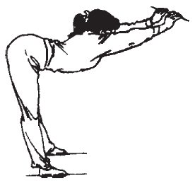
2. Обратное давление на плечевой сустав: В положении ноги вместе положите руки на опору, находящуюся сзади на уровне поясницы. Не отпуская, хват, выполняйте приседания с постепенным увеличением амплитуды, удерживая корпус прямо. Количество повторов 20–30.
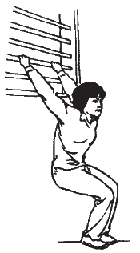
3. Боковое давление на плечевой сустав: В положении стоя поднимите руку, согнутую в локте вверх, повернитесь боком к стене и обопритесь о нее локтем. Выполняйте надавливания локтем на стену с постепенным увеличением амплитуды. Количество повторов 15–20.
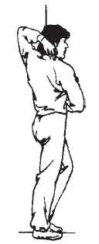
4. Прямое отведение рук назад с прогибом в плечевом суставе (выполняется с партнером): В положении лежа лицом, вниз вытяните руки вперед. Партнер садится на поясницу и, захватывая руки ниже локтевого сустава, выполняет движения отведения рук назад - вверх с постепенным увеличением амплитуды. Количество повторов 10–15.
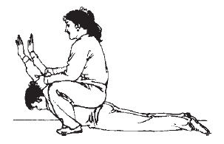
5. Обратное отведение рук (выполняется с партнером): В положении лежа лицом, вниз вытяните руки назад вдоль корпуса. Партнер захватывает руки в области предплечий и выполняет движения отведения вверх к голове с постепенным увеличением амплитуды. Количество повторов 10–15.
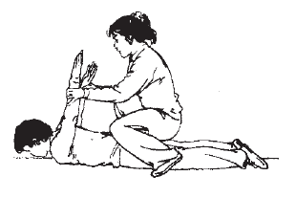
6. Парные круги руками: Из положения ноги на ширине плеч, руки опущены вдоль корпуса, выполняйте разноименные встречные круги руками в вертикальной плоскости с одновременным проворотом в пояснице. Количество повторов 10–15.
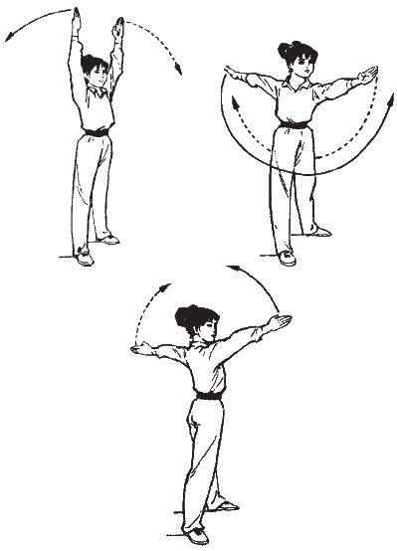
7. Подъем рук через стороны: Из положения ноги на ширине плеч выполняйте подъемы и опускания рук через стороны вверх над головой. Количество повторов 15–20.
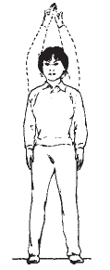
8. Разведение и сведение рук с хлопками: Из положения ноги на ширине плеч поднимите руки в стороны и резко отведите их до предела назад. Затем сделайте движение руками вперед в горизонтальной плоскости и выполните хлопок ладонями по корпусу. Количество повторов 10–12.
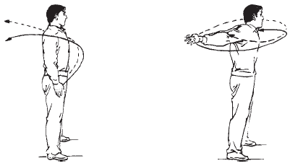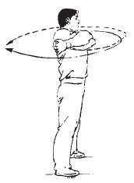
9. Вращение в плечевом суставе: Одно из основных упражнений для развития подвижности плечевого сустава. Выполняется с короткой палкой или жгутом. Выпрямите руки в локтевом суставе и выполняйте круговые движения, пронося палку над головой слева и справа, не сгибая рук. После проноса над головой палка опускается до уровня поясницы, затем через сторону поднимается вверх и снова проносится над головой. Цикл выполнения данного упражнения составляет 20–30 повторов. Если плечевой сустав недостаточно подвижен, при разучивании данного упражнения следует взять палку более широким хватом, постепенно, с возрастанием подвижности суставов, уменьшая расстояние. Начинайте выполнение упражнения в медленном темпе, постепенно увеличивая скорость.
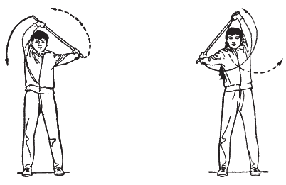
10. Одиночные круги руками: В положении ноги шире плеч выполняйте широкоамплитудные круги рукой, выпрямленной в локтевом суставе. Руки и плечевой сустав расслаблены, корпус проворачивается в пояснице. Количество повторов 15–20.
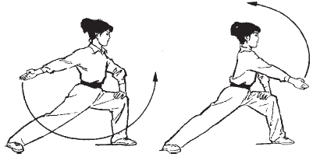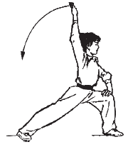
11. Круги руками влево и вправо: Из положения ноги на ширине плеч выполняйте круги двумя руками по часовой и против часовой стрелки с широкой амплитудой. Взгляд во время выполнения кругов направлен на кисти рук. Во время выполнения круга рука, двигающаяся по малому радиусу, сгибается в локтевом суставе. Количество повторов – 10 в одну сторону, 10 – в другую.
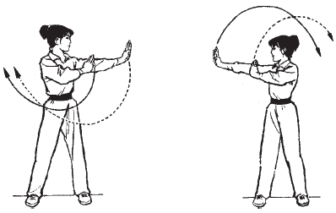

Комплекс упражнений для младших школьников:
1. И. п. — основная стойка, руки к плечам. 1 -2 -поднять руки вверх, потянуться — вдох; 3—4 — опустить руки — выдох. Повторить 3—4 раза (медленно).
2.И. п. — основная стойка, руки на пояс. 1 -2 -правую руку в сторону с поворотом туловища и головы — вдох; 2—4 — вернуться в исходное положение. То же другой рукой. Повторить 3—4 раза в каждую сторону.
3.И. п — то же. 1 — полуприсед, руки вперед; 2 --исходное положение. Дыхание произвольное. Повторить 5—6 раз в среднем темпе.
4.И. п. — основная стойка, руки у подбородка, локти опущены. 1—2 — локти в стороны, прогнуться, глубокий вдох; 3—4 — основная стойка, продолжительный выдох.
5.И. п. — сидя, руки согнуты в локтевых суставах на парте. Быстрое сгибание и разгибание пальцев (8—10 раз).
ПОДВИЖНЫЕ ИГРЫ
«Петушиный бой»
Дети перестраиваются в две шеренги. Игроки стоят на линии лицом друг к другу. По сигналу они, передвигаясь на одной ноге, руки за спиной, стараются вытолкнуть соперника за контрольную линию. Подсчитывается количество вытолкнутых, и выигрывает команда, у которой было больше побед.
«Попади в след»
На полу рисуется три пары следов. Дети делятся на команды. Перед каждой командой по три пары следов. Необходимо прыгая точно попадать в след. Побеждает та команда, дети которой будут точнее.
«Охота на тигра»
Для проведения этой игры требуется мишень – фанерный щит, на котором нарисована голова свирепого тигра, а в пасти вырезано круглое отверстие. Необходимо иметь 5 теннисных резиновых мячей. Задача играющих с 4-5 шагов попасть мячом в отверстие – пасть. Побеждает тот, кто сделает больше точных бросков.
«Донести рыбку»
Дети делятся на две команды. На линии старта двум игрокам вручается по две удочки длиной в 1 метр. На конце каждой удочки кладется фанерная рыбка. Удочки держатся одна в правой руке, другая – в левой. Участники должны пронести и опустить «рыбок» в спасательный круг, который находится на линии старта на расстоянии 8-10 метров. Играющие начинают движение одновременно по сигналу судьи. Уронивший «рыбку» должен тут же положить ее на удочки и двигаться дальше. Выигрывает та команда, которая раньше опустит «рыбок» в круг.
«Черепаха-путешественница»
Для этой эстафеты каждой команде понадобится пластмассовый таз. Направляющий становится на четвереньки, ему на спину устанавливают таз вверх дном. Получилась черепаха. Теперь она должна пройти путь до кегли и обратно, не потеряв при этом свой «панцирь» - таз. Когда игрок «доползет» до старта, с него снимают «дом» и устанавливают его на спину другого участника. Выигрывает та команда, которая быстрее преодолеет предложенный путь.
«Собери орехи»
Дети делятся на команды. Каждой из них даются по 5 обручей и по 1 волейбольному мячу. Обручи кладутся на пол. Причем они могут лежать не по прямой линии. Задача каждой «белки»: пронести «орех» - волейбольный мяч, прыгая с «дерева на дерево» (из обруча в обруч), до отметки и обратно. Вернувшись к себе в «дупло», игрок передает «орех» следующей «белочке». Побеждает та команда, которая быстро и без потерь перенесет «орехи».
«Повяжу я шелковый платочек»
Дети делятся на команды. На двух стойках, между которыми натянута веревка, висят на нитках 10-15 надувных шаров, которые разрисованы под матрешек. У каждого игрока небольшой платочек, который необходимо по сигналу повязать на шар. Побеждает та команда, которая быстрее повяжет платочки.
«Дриблинг»
Делим класс на две команды. Они разыгрывают между собой эстафету с воздушными шарами. Вести шар к финишу можно только ударяя его об пол, т. е. дриблингом. Побеждает команда, все игроки которой проведут шар к финишу и обратно раньше своих соперников. В команде может быть от пяти до десяти человек.
«Пролезь сквозь мешок»
Команды выстраиваются в колонну по одному лицевой линии волейбольной площадки. На линии нападения учитель и его помощники держат мешки без дна, другой край мешка закреплен на обруче. По сигналу игроки поочередно пролезают сквозь мешок, обегают кегли возвращаются обратно с правой стороны.
«Второй лишний»
Все желающие играть образуют круг. С внешней стороны круга остаются двое: один водит, другой от него убегает. Когда водящий догонит и «осалит» убегающего игрока, они меняются ролями.
«Два Мороза»
Играющие располагаются по одной стороне площадки, на середине двое водящих – два Мороза». Морозы обращаются к ребятам со словами: «Мы два брата молодые, два Мороза удалые!» Один из них, указывая на себя, говорит: «Я Мороз – синий нос». Другой: «Я Мороз – красный нос». И вместе: «Кто из вас решится в путь-дорожку пуститься?» Все ребята отвечают: «Не боимся мы угроз, и не страшен нам мороз!» После этих слов дети перебегают на другую сторону площадки. Водящие стараются «осалить» перебегающих, «осаленные» остаются на том месте, где их «заморозил Мороз». Во время следующих перебежек играющие могут выручить «замороженных» ребят, дотрагиваясь до них руками. После нескольких перебежек назначаются другие Морозы. Отмечаются те дети, которые не попали к Морозам ни разу, а также лучшая пара водящих.
«Шлепанки»
Играющие встают в круг лицом к центру на расстоянии одного шага один от другого. Выбирается водящий. Он выходит в центр круга. Называет по имени одного из детей, бросает мяч о землю так, чтобы он отскочил в нужном направлении. Играющий, чье имя назвал водящий, ловит мяч и отбивает его (шлепает ладонью). Число отбиваний перебрасывается водящему, и игра продолжается, пока кто-то из играющих не уронит мяч. В этом случае игра начинается сначала. Тот, кто уронил мяч, встает на место водящего. Играющий встает на место водящего только в том случае, если он поднял мяч с земли.
«Перехватчики»
На противоположных концах площадки отмечаются линиями два дома. Играющие располагаются в одном из них в шеренгу. В середине лицом к детям находится водящий. Дети хором произносят:
Мы умеем быстро бегать,
Любим прыгать и скакать
Ни за что нас не поймать!
После окончания этих слов все бегут врассыпную через площадку в другой дом. Водящий старается запятнать перебежчиков. Один из запятнанных становится водящим, и игра продолжается. В конце игры отмечаются лучшие ребята, не попавшиеся ни разу.

ЧЕТВЕРГ
Упражнения на развитие гибкости тазобедренного сустава, подвижности голеностопа.
1. Прямое давление на ногу: Встаньте лицом к опоре, выпрямите опорную ногу. Вторую ногу поднимите на опору, выпрямив ее в коленном суставе. «Втяните» бедро, развернув тазобедренный сустав перпендикулярно поднятой ноге. Носок ноги оттянут на себя. Удерживая корпус в максимально выпрямленном состоянии (особенно поясничный отдел позвоночника), выполняйте наклоны вперед подбородком к носку поднятой ноги с постепенным увеличением амплитуды. Количество повторов: по 10 наклонов к каждой ноге.
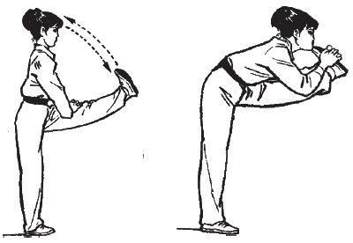
2. Прямое давление на ногу в нижнем положении: Данное упражнение представляет собой вариант, что нога ставится не на опору, а остается на полу. Вторым отличием является согнутая опорная нога. Это упражнение несколько более сложное, поскольку во время его выполнения сложнее удерживать равновесие.
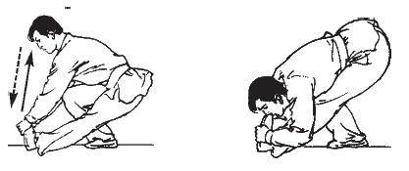
3. Прямое давление на ногу в положении «продольный шпагат»: Еще одно упражнение, представляющее собой наклоны к ноге с задержками в шпагате.
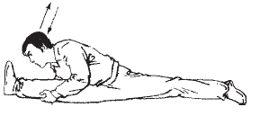
4. Подъемы ног вперед: Подъемы ног являются важной частью работы над гибкостью тазобедренного сустава. Данное упражнение может выполняться как с партнером, так и без него, а также с помощью опоры руками. Из положения, стоя, ноги вместе. Поднимите одну ногу и захватите ее за внешнее ребро стопы. Выпрямите ногу в коленном суставе и удерживайте ее на уровне лица 2–3 сек. Вернитесь в исходное положение. Повторите цикл 8—10 раз. Требования к выполнению движения те же: выпрямленная в коленном суставе опорная нога, вертикальное положение корпуса, отсутствие прогиба в пояснице, носок поднятой ноги оттянут на себя.
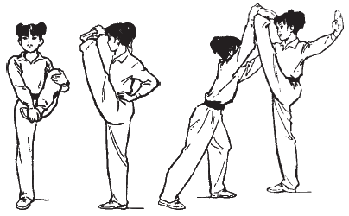
5. Переднее отведение ноги: Данное упражнение применяется для увеличения эластичности мышц и связок задней поверхности бедра. Количество повторов с задержками 8—10.
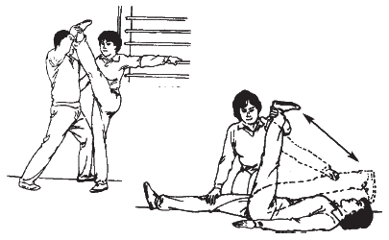
6. Прямой мах ногой: Данное упражнение, предназначенное для увеличения подвижности тазобедренного сустава, выполняется у опоры. Удерживая спину прямо, выполняйте махи ногой «враскачку» вперед-назад, с постепенным увеличением амплитуды движения. Количество повторов 10–20 махов.
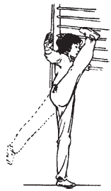
7. Боковое давление на ногу: Примите положение, стоя боком к опоре и положите на опору одну ногу. Опорная нога выпрямлена в колене, корпус максимально выпрямлен, следует избегать прогиба в пояснице. Выполняйте наклоны в ноге, находящейся на опоре, стараясь достать подъема ноги теменной частью головы. Носок оттянут на себя. Зафиксируйте корпус в конечной точке наклона, захватите ребро стопы рукой, плечом другой руки упритесь в колено ноги, находящейся на опоре, и максимально выпрямите корпус. Взгляд направлен вверх. Старайтесь максимально развернуть плечевой пояс вверх. Количество повторов: по 10 наклонов к каждой ноге.
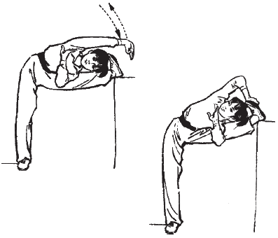
8. Подъем ноги в сторону: Может выполняться как самостоятельно, так и с партнером. Основные требования: выпрямленная в колене опорная нога, максимально выпрямленный корпус, контроль за прогибом поясничного отдела позвоночника, разворот плечевого пояса. При выполнении этого упражнения с партнером для увеличения эластичности мышцы задней поверхности бедра рекомендуется в момент фиксации ноги в крайней верхней точке напрячь ногу и постараться с усилием опустить ее вниз. Затем расслабить и поднять чуть выше.
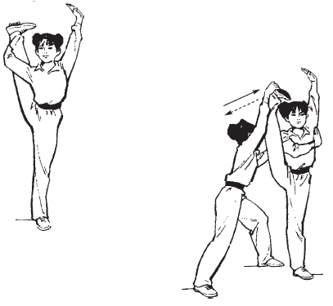
9. Махи ногой в сторону: Данное упражнение, предназначено для увеличения подвижности тазобедренного сустава. Выполняется у опоры. Удерживая корпус прямо, выполняйте махи ногой «враскачку» вперед-назад, с постепенным увеличением амплитуды движения. Количество повторов 10–20 махов.
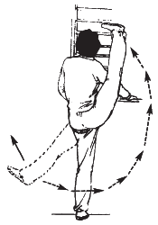
10. Боковое вытягивание ноги: Данное упражнение применяется для увеличения эластичности мышц и связок задней поверхности бедра. Количество повторов с задержками 8—10.
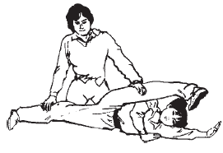
11. Обратное давление на ногу: Встаньте спиной к опоре и положите ногу на подъем стопы. Максимально выпрямите ногу в коленном суставе и выполняйте движения назад, максимально прогибаясь в поясничном отделе позвоночника. При движении назад нога не должна сгибаться в коленном суставе.
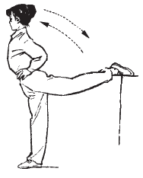
12. Обратное давление на ногу в горизонтальной плоскости: Это упражнение похоже на предыдущее, но имеет одно существенное отличие: растягивание мышцы осуществляется не за счет прогиба в поясничном отделе позвоночника, а за счет приседания на опорной ноге и выпрямления поднятой на опору ноги в коленном суставе. В этом упражнении также необходимо удерживать поднятую ногу выпрямленной в коленном суставе и следить за вертикальным положением корпуса.
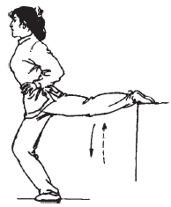
13. Отведение ноги назад: Данное упражнение выполняется партнером, который, сидя, фиксирует поясничный отдел позвоночника своим весом и, постепенно увеличивая амплитуду, отводит выпрямленную в коленном суставе ногу назад.
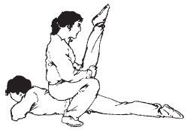
14. Махи ногой назад: выполняются у опоры с сохранением вертикального положения верхней части корпуса. Это упражнение развивает гибкость поясничного отдела позвоночника и подвижность тазобедренного сустава.
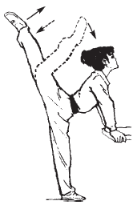
Давление, сидя на коленях: Примите положение, сидя на коленях, вытянув стопы назад, так, чтобы подъем стопы прижимался к полу ягодичными мышцами. Перенесите вес тела назад и обопритесь на руки, отрывая колени от пола. В этом положении выполняйте подъемы и опускания таза, прилагая усилие к сгибу голеностопа. Количество повторов 20–30.
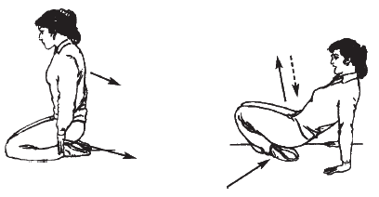

2. Давление с наклоном: Данное упражнение, выполняемое с помощью опоры, должно обеспечить увеличение амплитуды сгиба голеностопа вперед за счет вытягивания ахиллесова сухожилия и увеличения подвижности самого сустава. В положении, стоя лицом к опоре, поставьте ноги таким образом, чтобы они находились в метре от нее (впоследствии это расстояние можно увеличить). Перенесите вес тела на одну ногу и, прижимая стопу к полу, выполняйте неглубокие приседания, не отрывая пятку от пола. С увеличением подвижности сустава увеличьте угол наклона корпуса и расстояние до опоры.
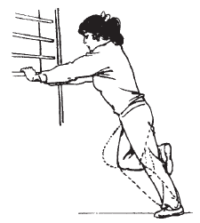
ПОДВИЖНЫЕ ИГРЫ
«Мельница»
Все играющие становятся в круг на расстоянии не менее двух метров друг от друга. Один из играющих получает мяч и передает его другому, тот третьему и т. д. по кругу. Постепенно скорость передачи возрастает. Каждый игрок старается поймать мяч. Игрок, который упустил мяч, выбывает из игры. Побеждает тот, кто остается в игре последним.
«Порядок и беспорядок»
Из играющих выбирается один водящий, который дает команду — «беспорядок». По этой команде все игроки произвольно двигаются; бегают, играют и принимают произвольные позы. По команде «порядок» все играющие должны остановиться, приняв правильную осанку. Тот, кто не смог принять правильное положение тела, получает штрафное очко. Условия игры: спина прямая, голова не опущена, ноги вместе, руки в положении «смирно».
Эстафета «Кто быстрей?»
Играющие делятся на 2—4 команды. По сигналу водящие из команд прыжками и а двух ногах должны допрыгать до цели, коснуться ее руками и вернуться назад бегом, дотронуться до руки впереди стоящего и стать в конце колонны. Условия игры: при прыжках ноги вместе, туловище не наклонять, голову держать прямо, руки на пояс, прыжок выполняется вперед вверх. Выигрывает та команда, которая быстрее закончит игру и получит наименьшее количество замечаний по неправильной осанке во время выполнения прыжка.
Смена номеров
Играющие становятся по кругу плечом к плечу и рассчитываются по порядку номеров. В центре находится водящий. Он громко называет любые номера. Вызванные номера должны быстро поменяться местами, а водящий старается занять одно из свободных мест. Оставшийся без места становится водящим.
«Волк» и «ягненок»
Играющие становятся в колонну по одному, крепко держат друг друга за талию. Первый изображает пастуха, последний - ягненка, остальные - овец. Игрок, изображающий волка, становится в нескольких шагах впереди «пастуха» (лицом к нему). По сигналу преподавателя «волк» бросается, чтобы схватить «ягненка». «Пастух», вытянув руки в стороны, старается не пропустить его. «Овцы» бегут в наименее опасную сторону. Когда «ягненок» схвачен «волком», преподаватель назначает новых «волка», «пастуха» и «ягненка», и игра возобновляется.
На одной ноге по кругу
Играющие делятся на две команды, становятся по кругу на расстоянии 2-3 шагов друг от друга и рассчитываются по порядку номеров. По команде руководителя первые номера прыжками на одной ноге «обегают» последовательно каждого игрока спереди и сзади, становятся впереди вторых номеров и т.д. Выигрывает команда, которая первой закончит игру.
«Паровозик»
Направляющий обегает стойку, возвращается и, взяв за руку партнера, повторяет упражнение. Вернувшись, они берут третьего и т. д., пока не пробежит дистанцию вся команда. Побеждает команда, первая закончившая передвижение.
«Белые медведи»
Двое водящих берутся за руки, а свободными руками стараются «запятнать» бегущих по площадке детей. Пойманные присоединяются к водящим, образуя тройки, четверки и т. д., и помогают водящим. Игра проводится до тех пор, пока не будут пойманы все играющие.
«На одной ноге»
Прыгая на одной ноге, второй ногой постарайтесь прокатить мяч вокруг стола, кресла или провести его по извилистой дорожке: обогнуть расставленные в комнате стулья, кегли или другие предметы – один слева, другой справа. Мяч не должен касаться этих предметов.
«Пролезь сквозь мешок»
Команды выстраиваются в колонну по одному лицевой линии волейбольной площадки. На линии нападения учитель и его помощники держат мешки без дна, другой край мешка закреплен на обруче. По сигналу игроки поочередно пролезают сквозь мешок, обегают кегли возвращаются обратно с правой стороны.
«Второй лишний»
Все желающие играть образуют круг. С внешней стороны круга остаются двое: один водит, другой от него убегает. Когда водящий догонит и «осалит» убегающего игрока, они меняются ролями.
«Два Мороза»
Играющие располагаются по одной стороне площадки, на середине двое водящих – два Мороза». Морозы обращаются к ребятам со словами: «Мы два брата молодые, два Мороза удалые!» Один из них, указывая на себя, говорит: «Я Мороз – синий нос». Другой: «Я Мороз – красный нос». И вместе: «Кто из вас решится в путь-дорожку пуститься?» Все ребята отвечают: «Не боимся мы угроз, и не страшен нам мороз!» После этих слов дети перебегают на другую сторону площадки. Водящие стараются «осалить» перебегающих, «осаленные» остаются на том месте, где их «заморозил Мороз». Во время следующих перебежек играющие могут выручить «замороженных» ребят, дотрагиваясь до них руками. После нескольких перебежек назначаются другие Морозы. Отмечаются те дети, которые не попали к Морозам ни разу, а также лучшая пара водящих.
ПЯТНИЦА
Упражнения на развитие гибкости поясничного и грудного отделов позвоночника.
1. Вытягивание вперед: Поставьте ноги на ширине плеч, поднимите руки над головой и соедините их в «замок» таким образом, чтобы тыльная часть ладоней была обращена к голове.
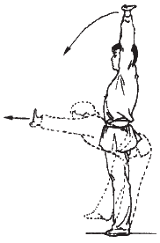
Удерживая корпус в прямом положении (без прогиба в грудном отделе), выполняйте наклоны вперед, не сгибая ноги в коленном суставе и максимально вытягиваясь вперед. Во время выполнения наклона таз оттягивается назад. В крайней точке наклона угол между ногами и корпусом составляет 90 градусов. Количество повторов 10–15.
2. Поворот с прогибом в пояснице: Упражнение можно выполнять как с партнером, так и самостоятельно у опоры. Во втором случае в качестве опоры лучше всего использовать шведскую стенку, поскольку она позволяет менять уровень высоты. Примите положение ноги на ширине плеч. Руками возьмите конец палки или жгута, находящегося в руках у партнера. Сделайте зашагивание ногой, находящейся сзади вовнутрь, одновременно прогибаясь в пояснице таким образом, чтобы взгляд во время поворота был направлен на партнера. Во время поворота таз и бедра максимально выводятся вперед, а колени чуть сгибаются. Поворот следует выполнять быстро.
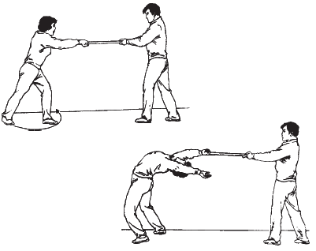
3. Наклоны вперед: Самым важным требованием, предъявляемым к наклонам вперед, является сохранение прямого положения корпуса, отсутствия прогиба в грудном отделе позвоночника. Выполнять сериями по три наклона: вниз к левой стопе, вниз - вперед и вниз к правой стопе. Между циклами – обязательно прогнуться назад. На начальном этапе следует ставить ноги на ширине плеч, по мере освоения упражнения сокращая расстояние между стопами. Руки соединены в замок таким образом, чтобы тыльная сторона ладоней была обращена к лицу. Ноги выпрямлены в коленном суставе на протяжении всего цикла наклонов. Наклоны выполняются на выдохе, при прогибе назад делается вдох.
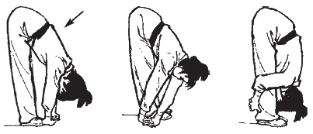
4. Пружинящие полунаклоны: Из положения ноги на ширине плеч выведите выпрямленные в локтевом суставе руки перед собой и наклонитесь вперед на угол 45 градусов. Отводя руки назад, прогнитесь в поясничном отделе таким образом, чтобы взгляд был направлен назад. Ноги выпрямлены в коленном суставе. Повторите это упражнение 10–15 раз.
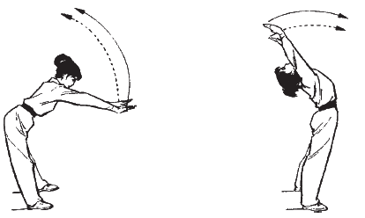
5. Круговой поворот в пояснице: Из положения ноги шире плеч выведите руки, выпрямленные в локтевом суставе, перед собой. Сделайте широкий замах руками в сторону, затем выполните последовательный мах одной, затем другой рукой по широкой дуге назад, одновременно прогибаясь в пояснице и выводя таз вперед. Взгляд во время выполнения этого движения направлен назад. Сделайте это упражнение по пять раз в каждую сторону. В конце цикла максимально выпрямите ноги в коленном суставе и руки – в локтевом.
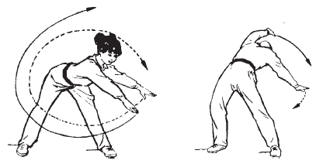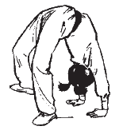
6. «Мост»: Данное упражнение отрабатывается в как в статическом, так и в динамическом режиме. В статическом режиме «мост» удерживается на время, в течение 10–15 секунд, с максимальным выпрямлением ног в коленном, а рук в локтевом суставах. Начинать отработку следует с помощью партнера, который страхует от падения назад, удерживая за поясницу, и помогает вернуться в исходное положение.
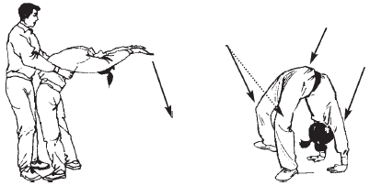

Развитие подвижности грудного отдела позвоночника
1. «Раскрытие груди провисанием»: Примите позицию, стоя лицом к опоре в пятидесяти сантиметрах от нее, поднимите руки и обопритесь ладонями. Оттягивая таз назад, старайтесь коснуться грудью стены, прогибая позвоночник в грудном отделе.
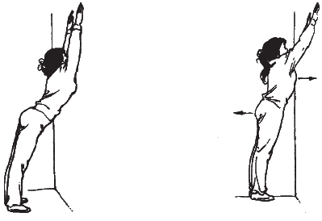
ПОДВИЖНЫЕ ИГРЫ
Перебежки
Играющие становятся по кругу, на расстоянии трех шагов друг от друга. Один из них становится в центре. Каждый участник отмечает свое место - небольшой кружок вокруг своих ступней на земле.
По команде «Меняйтесь!», которую подает стоящий в центре, все участники меняются местами, пересекая круг. Стоящий в центре должен воспользоваться этой перебежкой, чтобы занять чье-нибудь пустующее место.
Смена номеров
Играющие становятся по кругу плечом к плечу и рассчитываются по порядку номеров. В центре находится водящий. Он громко называет любые номера. Вызванные номера должны быстро поменяться местами, а водящий старается занять одно из свободных мест. Оставшийся без места становится водящим.
«Волк» и «ягненок»
Играющие становятся в колонну по одному, крепко держат друг друга за талию. Первый изображает пастуха, последний - ягненка, остальные - овец. Игрок, изображающий волка, становится в нескольких шагах впереди «пастуха» (лицом к нему). По сигналу преподавателя «волк» бросается, чтобы схватить «ягненка». «Пастух», вытянув руки в стороны, старается не пропустить его. «Овцы» бегут в наименее опасную сторону. Когда «ягненок» схвачен «волком», преподаватель назначает новых «волка», «пастуха» и «ягненка», и игра возобновляется.
На одной ноге по кругу
Играющие делятся на две команды, становятся по кругу на расстоянии 2-3 шагов друг от друга и рассчитываются по порядку номеров. По команде руководителя первые номера прыжками на одной ноге «обегают» последовательно каждого игрока спереди и сзади, становятся впереди вторых номеров и т.д. Выигрывает команда, которая первой закончит игру.
«Стая уток»
Играющие становятся в шеренгу на таком расстоянии, чтобы не мешать друг другу. Они слегка сгибают ноги в коленях и кладут на них руки. По сигналу все начинают в полуприседе быстро продвигаться вперед до обозначенной черты – «озера» (10-15м), не меняя положения руки ног. Побеждает та утка, которая первой достигает озера (перейдет черту).
Правила игры: тот, кто начал движение до сигнала или нарушил установленное положение рук или ног, считается проигравшим.
«Послушай, поверь и себя проверь»
Ведущий предлагает игрокам сделать следующие упражнение: положить руки на колени, по команде хлопнуть в ладоши, потом правой рукой взяться за нос, а левой - за правое ухо. Потом опять хлопнуть и сделать все то же другой рукой.
Вариант упражнения: по команде отдать честь (как военные) правой рукой, а левой показать «ВО!» (рука в кулак, большой палец вверх), потом по команде сделать то же другой рукой.
«Земля, вода, огонь, воздух»
Играющие становятся в круг, в середине которого стоит ведущий. Он бросает мячик кому-нибудь из играющих, произнося при этом одно из четырех слов: земля, вода, огонь, воздух. Если ведущий сказал слово «земля», тот, кто поймал мяч, должен быстро назвать какое-нибудь домашнее животное. На слово «вода» играющий отвечает названием рыбы. На слово «воздух» названием птицы. При слове «огонь» все должны несколько раз быстро повернуться кругом, помахивая руками. Затем мяч возвращается ведущему. Правила игры: ошибающийся выбывает из игры.
«Вороны и воробьи»
На линиях в 3 – 5 м. друг от друга команды располагаются шеренгами спиной друг к другу. Одна команда – «Вороны», другая – «Воробьи». По сигналу «вороны» одноименная команда убегает, а другая старается догнать и «осалить» убегающих до определенной отметки. Побеждает команда, «осалившая» большее число игроков другой команды.
«Ловишки-перебежки»
По обеим сторонам площадки проводятся две черты. Группа детей становится на каждой стороне площадки за чертой. На середине между двумя линиями находится ребенок – ловушка. После слов: «Раз, два, три – лови!» - дети перебегают на другую сторону площадки, а ловушка ловит их. Тот, до кого ловушка дотронется, выбывает из игры. После 2 перебежек производится подсчет пойманных, и выбирают новых ловушек.
«Паровозик»
Направляющий обегает стойку, возвращается и, взяв за руку партнера, повторяет упражнение. Вернувшись, они берут третьего и т. д., пока не пробежит дистанцию вся команда. Побеждает команда, первая закончившая передвижение.
«Белые медведи»
Двое водящих берутся за руки, а свободными руками стараются «запятнать» бегущих по площадке детей. Пойманные присоединяются к водящим, образуя тройки, четверки и т. д., и помогают водящим. Игра проводится до тех пор, пока не будут пойманы все играющие.
«На одной ноге»
Прыгая на одной ноге, второй ногой постарайтесь прокатить мяч вокруг стола, кресла или провести его по извилистой дорожке: обогнуть расставленные в комнате стулья, кегли или другие предметы – один слева, другой справа. Мяч не должен касаться этих предметов.

